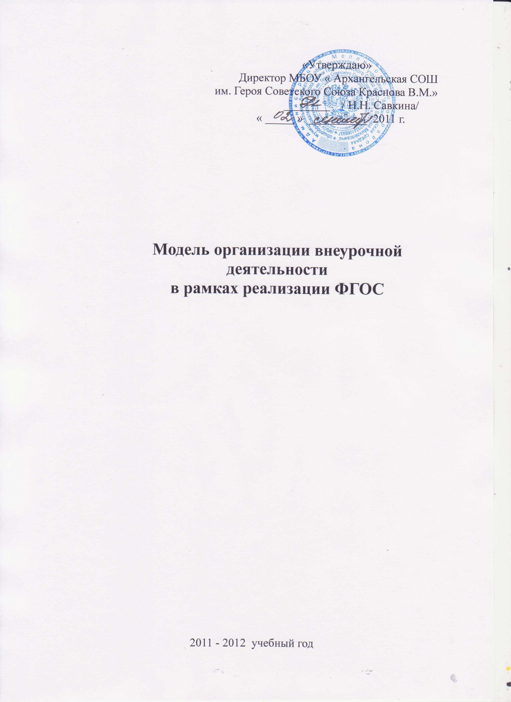

Общие положения
Требования рыночной экономики и информационное общество впервые смыслом и целью образования назвали развитие личности школьника, а стратегической задачей образовательной политики - стимулирование его активности. Для реализации поставленных целей и задач разработаны новые федеральные государственные образовательные стандарты (ФГОС). Отличительной особенностью стандартов второго поколения является требование организации внеурочной деятельности учащихся как неотъемлемой части образовательного процесса в школе. Внеурочная деятельность школьников объединяет все виды деятельности (кроме урочной), в которых возможно и целесообразно решение задач их развития, воспитания и социализации.
В новом ФГОС конкретизировано соотношение между образованием и воспитанием: воспитание рассматривается как миссия образования, как ценностно-ориентированный процесс. Оно должно охватывать и пронизывать собой все виды образовательной деятельности: учебную (в границах разных образовательных дисциплин) и внеурочную.
Внеурочная деятельность является составной частью учебно-воспитательного процесса и одной из форм организации свободного времени учащихся. Внеурочная деятельность понимается сегодня преимущественно как деятельность, организуемая во внеурочное время для удовлетворения потребностей учащихся в содержательном досуге, их участии в самоуправлении и общественно полезной деятельности. В настоящее время в связи с переходом на новые стандарты второго поколения происходит совершенствование внеурочной деятельности.
Внеурочная деятельность представляет собой ту сферу, в условиях которой можно максимально развить или сформировать познавательные потребности и способности каждого учащегося, обеспечивает воспитание свободной личности. Воспитание детей происходит в любой момент их деятельности. Однако наиболее продуктивно это воспитание осуществлять в свободное от обучения время.
Модель организации внеурочной деятельности МБОУ «Архангельская СОШ им. Героя Советского Союза Краснова В.М.» разработана в соответствии с Законом РФ «Об образовании», письмом департамента общего образования Минобрнауки России от 12.05.2011 № 03-296, Федеральным государственным образовательным стандартом начального общего образования и методическими материалами по организации внеурочной деятельности в образовательных учреждениях, реализующих общеобразовательные программы начального общего образования Министерства образования и науки РФ.
Основная идея модели: создание педагогических условий развивающей среды для воспитания и социализации младших школьников во внеурочной деятельности.

Цель внеурочной деятельности:
Создание условий для достижения учащимися необходимого для жизни в обществе социального опыта, для многогранного развития и социализации каждого учащегося в свободное от учёбы время;
создание воспитывающей среды, обеспечивающей активизацию социальных, интеллектуальных интересов учащихся в свободное время;
развитие здоровой, творчески растущей личности, сформированной гражданской ответственностью и правовым самосознанием, подготовленной к жизнедеятельности в новых условиях, способной на социально значимую практическую деятельность, реализацию добровольческих инициатив.

Основные задачи внеурочной деятельности:
- выявление интересов, склонностей, способностей, возможностей учащихся к различным видам деятельности;
-создание условий для индивидуального развития ребенка в избранной сфере внеурочной деятельности;
- формирование системы знаний, умений, навыков в избранном направлении деятельности;
- создание условий для реализации приобретенных знаний, умений и навыков;
- развитие опыта творческой деятельности, творческих способностей;
- формирование навыков позитивного коммуникативного общения;
- развитие позитивного отношения к базовым общественным ценностям (человек, семья, Отечество, природа, мир, знания, труд, культура) с целью формирования здорового образа жизни;
- создание условий для благоприятной адаптации детей в школе;
- организация информационной поддержки учащихся.

Принципы организации внеурочной деятельности:
- включение учащихся в активную деятельность;
- доступность и наглядность;
- связь теории с практикой;
- учёт возрастных особенностей;
- сочетание индивидуальных и коллективных форм деятельности;
- целенаправленность и последовательность деятельности (от простого к сложному).

Описание организационной модели внеурочной деятельности
Исходя из цели, задач и имеющихся в школе условий для их реализации, внеурочная деятельность организована на основе оптимизации всех внутренних ресурсов образовательного учреждения. В ее реализации принимают участие все педагогические работники общеобразовательного учреждения (учителя, зам. директора по воспитательной работе, педагог-организатор и т.д.)
Координирующую роль выполняет классный руководитель, который:
- взаимодействует с педагогическими работниками, а также с учебно-вспомогательным персоналом общеобразовательного учреждения;
- организует в классе образовательный процесс, оптимальный для развития положительного потенциала личности учащихся в рамках деятельности общешкольного коллектива;
- организует систему отношений через разнообразные формы воспитывающей деятельности коллектива класса, в том числе через органы самоуправления;
- организует социально-значимую, творческую деятельность обучающихся.

Внеурочная деятельность младших школьников в МБОУ «Архангельская СОШ им. Героя Советского Союза Краснова В.М.» организуется в 2011-12 учебном году по следующим направлениям:
- спортивно-оздоровительное;
- общекультурное;
- общеинтеллектуальное;

Реализация данных направлений осуществляется следующим образом:
1. Спортивно - оздоровительное направление реализуется через кружок «Уроки здоровья»» и через следующие формы достижения результата:
- занятия в спортивных секциях;
- беседы о ЗОЖ;
- школьные спортивные праздники;
- социально-значимые спортивные и оздоровительные акции.

2. Общекультурное направление реализуется через кружки «Смотрю на мир глазами художника» и « Декоративно-прикладное искусство», а так же через следующие формы достижения результата:
- художественные выставки;
- концерты;
- выставки – ярмарки;
- аукционы поделок школьников.
3. Общеинтеллектуальное направление реализуется через кружок «Я - исследователь» и через следующие формы достижения результата:
- викторины, познавательные игры;
- познавательные беседы;
- дидактический театр;
- общественный смотр знаний;
- исследовательские проекты;
- внешкольные акции познавательной направленности (олимпиады, конференции).

Результатами внеурочной деятельности должны стать:
- приобретение учащимися социальных знаний;
- формирование ценностного отношения к социальной реальности;
- получение опыта самостоятельного социального действия.

Ожидаемые результаты внеурочной деятельности:
- развитие индивидуальности каждого ребёнка в процессе самоопределения в системе внеурочной деятельности;
- формирование позитивных отношений школьника к базовым ценностям общества (человек, семья, Отечество, природа, мир, знания, труд, культура), ценностного отношения к социальной реальности в целом;
- воспитание уважительного отношения к своему селу, школе;
- получение учащимися опыта самостоятельного социального действия;
- воспитание у детей навыков здорового образа жизни;
- укрепление здоровья воспитанников;
- расширение возможностей для творческого развития личности учащегося, реализации его интересов;
- психологический комфорт и социальная защищенность каждого ребенка;
- увеличение числа детей, охваченных организованным досугом.

Информационная поддержка занятости учащихся во внеурочной деятельности осуществляется через размещение информации на:
- информационном стенде;
- на сайте школы;
- оформление расписания работы кружков, факультативов, спортивных секций;
- родительские собрания.

Программно-методическое обеспечение внеурочной деятельности.
      - Спортивно - оздоровительное направление
- кружок «Уроки здоровья» ( авторская программа Обуховой Л.А. и др.
« Школа докторов Природы», М.: Просвещение. 2005 год)

- Общекультурное направление
- кружок «Смотрю на мир глазами художника» (Стандарты второго поколения. Программа внеурочной деятельности под ред. В.А.Горского, автор Е.И. Коротеева. М: Просвещение, 2011 год)
- кружок «Декоративно-прикладное искусство» (Стандарты второго поколения. Программа внеурочной деятельности под ред. В.А.Горского, автор О.А.Кожина. М: Просвещение, 2011 год)

- Общеинтеллектуальное направление
- кружок «Я - исследователь» ( авторская программа А.И. Савенкова Самара, издательский дом « Федоров», изд. «Учебная литература»,2011г.)

